Iepirkuma „Būvprojekta izstrāde Zvejnieku parka estrādes pārbūvei Salacgrīvā”, id.Nr.SND 2018/8-ERAF nolikuma
1.pielikums

Tehniskā specifikācija

Projektēšanas uzdevums
Salacgrīvas Zvejnieku parka estrādes pārbūves projekta izstrādei

OBJEKTA NOSAUKUMS | “Salacgrīvas Zvejnieku parka estrādes pārbūve, Salacgrīvā, Salacgrīvas novadā”
OBJEKTA ADRESE | Sporta iela 4, Salacgrīva, Salacgrīvas novads  (kadastra nr. 66150010035)  (būves kadastra apz. 66150010035001)
Būvniecības veids | Pārbūve
Pasūtītājs | Salacgrīvas novada pašvaldība, reģ. Nr. 90000059796
PASŪTĪTĀJA ATBILDĪGAIS PĀRSTĀVIS, TĀLRUŅA NR. | Jānis Blūmiņš, Tālr. 27363311  janis.blumins@salacgriva.lv
ĢENERĀLAIS BŪVUZŅĒMĒJS | Tiks noteikts iepirkuma rezultātā saskaņā ar „Publisko iepirkumu likuma” nosacījumiem
CELTN. UZSĀKŠANAS UN PABEIGŠANAS TERMIŅI | 2018. gads

PAMATOJUMS
Zvejnieku parka teritorijā esošā brīvdabas estrāde uzcelta 1967.gadā un paredzēta 5000 apmeklētāju vietām. Šobrīd tā ir viena no lielākajām un apmeklētākajām brīvdabas estrādēm Vidzemes piekrastē. Kopš estrādes izbūves tajā nav veikti būtiski uzlabojumi, estrādes ārējā fasāde un telpas ir sliktā tehniskā stāvoklī. Estrādē esošās tualetes nav pieslēgtas centralizētai kanalizācijai. Pasākumu apmeklētājiem pieejamā infrastruktūra – soliņi, gājēju celiņi ir sliktā tehniskā stāvoklī, nav nodrošināta vides pieejamība cilvēkiem ar kustību traucējumiem.
Būves sliktais tehniskais stāvoklis veicina to, ka sarūk tajā rīkoto pasākumu skaits un līdz ar to apmeklētāju skaits.

MĒRĶIS
Pārbūvēt brīvdabas estrādi – uzlabot ēkas funkcionalitāti, ēkas fasādi un iekštelpas, radīt skatuves māksliniekiem piemērotas atpūtas un darba telpas, novērst laika gaitā radušos konstrukciju defektus, pārbūvēt estrādes ēkā izvietotās tualetes un tās pieslēgt centralizētai kanalizācijas sistēmai, ierīkot ēkas ārpuses video novērošanas sistēmu un automātiskās ugunsgrēka atklāšanas un trauksmes signalizācijas sistēmu. Apmeklētāju zonā atjaunot skatītāju sēdvietas un uzlabot vides pieejamību.

Metodoloģija

Pasūtītājs nodrošinās izpildītāju ar:

Zemes gabala dokumentiem.

Pašvaldības institūciju īpašnieku tehniskajiem noteikumiem.

Senākiem topogrāfiskās izpētes materiāliem.

Izpildītājs:

Pieprasīs un saņems pārējos inženiertīklu īpašnieku tehniskos noteikumus, t.sk. tos, kuru izdošanai ir nepieciešams zināt konkrētus projekta risinājumus. Izpildītājs ir atbildīgs par saņemto tehnisko noteikumu prasību ievērošanu un to ievērtēšanu būvprojekta izstrādē.

Veiks uzmērīšanas un visus izpētes darbus tādā apjomā, kas ļauj projektētājam uzņemties atbildību par projekta risinājumu pamatotību un atbilstību projektēšanas normām, standartiem un specifikācijām, tai skaitā, ņemot vērā “10.3 Pasūtītāja nosacījumi” sadaļā dotās prasības.

Sagatavos un iesniegs Pasūtītājam izskatīšanai starpziņojumu. Starpziņojumā piedāvās principiālus priekšlikumus un saņems Salacgrīvas novada būvvaldes būvniecības ieceres akceptu.

Iesniegs Pasūtītājam izskatīšanai starpziņojumu ar principiāliem tehniskiem risinājumiem, starpziņojumā iekļaujot arī:

Izpētes materiālus un būves apsekošanas un inspekcijas atskaiti (pilnu atskaiti par iegūtajiem topogrāfiskās uzmērīšanas un citas izpētes datiem pilnā apjomā, tai skaitā – informāciju par konstatētām problemātiskām vietām un piedāvātiem priekšlikumiem problēmu novēršanai).

Konstrukciju remonta un pārbūves variantus (ne mazāk kā trīs variantus).

Sākotnējās 3D vizualizācijas visiem piedāvātiem variantiem.

Piedāvāto variantu tehniski – ekonomisko salīdzinājumu. Rekomendācijas un pamatojumu konstrukciju galīgam variantam
      - Būvdarbu kontroltāmi.

Starpziņojumu sagatavos un iesniegs 2 (divos) drukātos eksemplāros un elektroniski.

Pēc Pasūtītāja lūguma veiks iesniegto Darba materiālu prezentēšanu Salacgrīvas novada telpās.

Traucējošiem vai savādāk skartiem esošiem inženiertīkliem (ar uzliktajiem ierobežojumiem) izstrādās inženiertīklu pārcelšanas risinājumus.

Pirms saskaņošanas ar visām ieinteresētajām institūcijām, Izpildītājs izstrādās un iesniegs vismaz 1 (vienā) izdrukātā un elektroniskā formātā Pasūtītājam izskatīšanai Darba dokumentāciju, kuru vēlāk saskaņos ar visām ieinteresētajām institūcijām. Vajadzības gadījumā Izpildītājs veiks papildus korekcijas.

Pēc Darba dokumentācijas saskaņošanas, tā jānodod būvprojekta ekspertīzei.

Atbilstoši normatīvo aktu prasībām saskaņots un būvvaldē akceptēts būvprojekts iesniedzams Pasūtītājam izdrukātā veidā 5 (piecos) eksemplāros un elektroniskā formātā.

Pasūtītāja nosacījumi:

Izstrādājot ēkas pārbūves tehniskos risinājumus, uzlabot ēkas funkcionalitāti, ēkas fasādi un iekštelpas. Iekštelpām piemērot funkcionālu “industriālā dizaina” stilu.

Veikt estrādes ēkas konstrukciju (t.sk. jumtveida pārsegumu) apsekošanu un inspekciju, ietverot sekojošus darbus:

Nepieciešamo apsekošanas un inspekciju darbu veikšana;

Nepieciešamās materiālu pārbaudes un mērījumus;

Arhīva un citas Pasūtītāja rīcībā esošās tehniskās dokumentācijas apkopošana un analīze;

Defektu fotogrāfiska dokumentēšana ar rakstiskiem komentāriem pie katra fotoattēla;

Prognozējamo remonta izmaksu noteikšana;

Konstrukciju tehniskā stāvokļa un ilgmūžības noteikšana;

Pielikumu sastādīšana un darbu atskaites sastādīšana drukas un elektroniskā formā.

Ar jauniem tehniskiem risinājumiem nepasliktināt estrādes akustiku; vajadzības gadījumā veikt visus nepieciešamos estrādes akustikas aprēķinus un modelēšanu darbus.

Izstrādāt ēkas jumta un pārseguma konstrukciju atjaunošanas vai pārbūves risinājumus.

Skatītāju daļā paredzēt vietu pasākumu apskaņošanas nojumei – pasākumu apskaņošanas, apgaismošanas, video projekciju veidošanas vadībai nepieciešamo zonu ar attiecīgiem kabeļu tuneļiem un elektrības pieslēgumu.

Veikt esošo prožektoru mastu nestspējas novērtēšanu un prognozēt to atlikušo kalpošanas laiku. Izstrādāt prožektoru mastu atjaunošanas vai aizvietošanas ar jauniem mastiem risinājumus.

Izstrādāt ēkas iekšējo un āra teritorijas inženierkomunikāciju risinājumus vismaz šādās sadaļās:
      - Apgaismojums (iekšējie un ārējie tīkli)
      - Elektroapgāde (iekšējie tīkli)
      - Apkure (iekšējie tīkli)
      - Ugunsdzēsības un apsardzes signalizācija (iekšējie tīkli)
      - Ūdensapgāde un kanalizācija (iekšējie un ārējie tīkli)
      - Vājstrāvu sistēmas t.sk. videonovērošana, sakari, audio (iekšējie tīkli)
      - Lietus kanalizācija (ārējie tīkli)

Būvprojektu izstrādāt piemērojot universālā dizaina principus un vadlīnijas. Ar universālo dizainu pielāgoties visu vecumu un spēju cilvēku vajadzībām (t.sk. jāietver vides pieejamības ieteikumi dalībniekiem ar kustības traucējumiem un vājredzīgiem gājējiem).
    - No jauna projektētos apgaismojuma risinājumus saskaņot ar Pasūtītāju. Teritorijas un ēkas apgaismojuma tehniskos risinājumus izstrādāt atbilstoši spēkā esošajiem normatīvajiem aktiem un vadlīnijām. Apgaismojuma tehnoloģiju saskaņot ar pasūtītāju. Veikt apgaismojuma aprēķinus ēkas iekšējam apgaismojumam. Izstrādāt 3D vizualizāciju teritorijas apgaismojumam.
    - Projektēt skatītāju solus, ņemt vērā estrādē notiekošo kultūras pasākumu daudzveidību un paredzot risinājumus redzamības uzlabošanai.

Projektēt karogu mastus, velonovietnes, atkritumu urnas un citas mazās arhitektūras formas. Paredzēt apstādījumus un/vai puķu kastes. Mazās arhitektūras formas var tikt risinātas arī kā vides objekti, iespējams, tos kombinējot arī ar stādījumiem. Apmeklētāju plūsmas organizēšanai paredzēt norādes, informācijas zīmes vai stendus, atbilstoši pasūtītāja norādījumiem (t.sk. uzskatāmu estrādes dalījumu zonās).

Laukuma segumam pamatā izmantot betona bruģi ar dažādas krāsas salikumiem vai cita veida bruģa ielaidumiem. Braucamajai daļai paredzēt seguma atjaunošanu. Bruģa raksta dizains saskaņojams ar blakus esošajās Zvejnieku parka daļās jaunierīkoto un projektēto bruģa segumu risinājumu. Gājēju celiņiem paredzēt apgaismojumu.

Dot risinājumu lietusūdens novadīšanai no konstrukciju virsmām un pamatiem.

Projektēšanas gaitā apzināt būvprojektā “Zvejnieku parka labiekārtojums un vides kultūrvēsturiskā mantojuma saglabāšana” (ID.Nr.SND 2017/51-EJZF) plānotos tehniskos risinājumus un novērst jebkādu abu projektu tehnisko risinājumu dublēšanos vai savstarpējas nesaistes.

Projektēšanas procesā izstrādāt konstrukciju un aprīkojuma 3D vizualizācijas.

Izstrādājot būvprojekta būvkonstrukciju daļas saturu, ievērot profesionālā standartā LBPA-PS-001:2016 „Prasības būvkonstrukciju projekta saturam un noformēšanai” norādījumus un rekomendācijas.

Būvprojekts izstrādājams, ievērojot kopējās projekta realizācijas būvdarbu izmaksas. Vajadzības gadījumā būvprojektu sadalīt divos atsevišķos būvprojektos (divās būvniecības kārtās).

Sējumā “Specifikācijas” sagatavošanā jāievēro sekojošais:

Jāievēro Publiskā iepirkuma likuma 20. panta prasības.

Sējumā jāapraksta visas prasības katra būvprojekta sējumā “Darbu daudzumu saraksts” minētā darba veikšanai. Sniegt katra darba aprakstu - prasības materiāliem, iekārtām, darba izpildei un kvalitātes novērtējumam.

Sējumā (t.sk. rasējumos) darba nosaukumus veidot vienādus ar būvprojekta sējuma “Darbu daudzumu saraksts” lietotajiem. Veicamie darbi ir jāsadala pa atsevišķi mērāmiem un izcenojamiem darbu veidiem.

Izstrādātās tehniskās dokumentācijas rasējumus elektroniski jāiesniedz PDF un DWG formātā (2010. gada AutoCAD versijā). Elektroniski izstrādātās dokumentācijas noformējumam jābūt pilnīgi identiskam ar projektu papīra formātā iesniegto dokumentāciju, t.i., projektam jābūt sadalītam pa sējumiem, kuros ieskanēti visi tehniskie noteikumi, sertifikāti, pielikumi un tml. Projektam pievieno būvniecības tāmes, atbilstoši LBN un aktuālajām 2017.gada būvniecības izmaksām EXCEL formātā.

Projektējamās teritorijas minimālās robežas
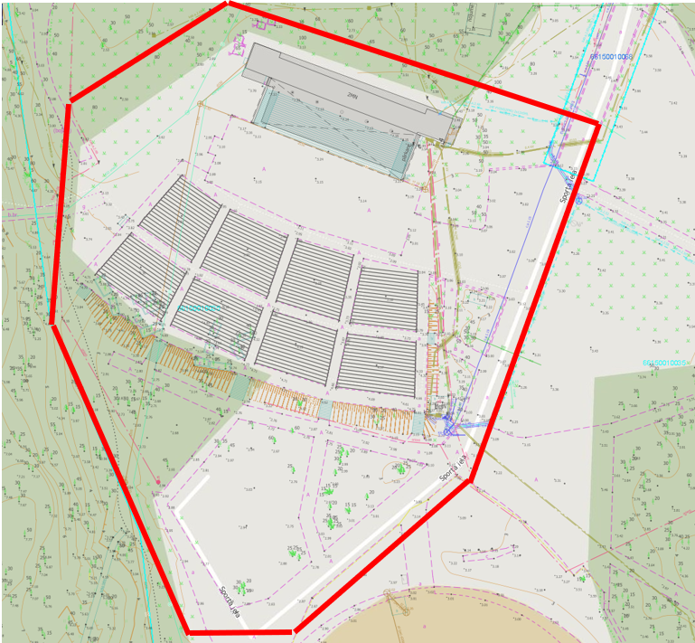
Apzīmējumi:
Projektējamās teritorijas minimālās robežas

Saskaņojumi

Pasūtītājs:
Salacgrīvas novada domes
izpilddirektors ..........................

Izpildītājs:
.................................. ........................

